**CentOS Docker 安装**

Docker支持以下的CentOS版本：

* CentOS 7 (64-bit)
* CentOS 6.5 (64-bit) 或更高的版本

**前提条件**

目前，CentOS 仅发行版本中的内核支持 Docker。

Docker 运行在 CentOS 7 上，要求系统为64位、系统内核版本为 3.10 以上。

Docker 运行在 CentOS-6.5 或更高的版本的 CentOS 上，要求系统为64位、系统内核版本为 2.6.32-431 或者更高版本。

**使用 yum 安装（CentOS 7下）**

Docker 要求 CentOS 系统的内核版本高于 3.10 ，查看本页面的前提条件来验证你的CentOS 版本是否支持 Docker 。

通过 **uname -r**命令查看你当前的内核版本

[root@runoob ~]# uname -r

https://www.runoob.com/wp-content/uploads/2016/05/docker08.png

**安装 Docker**

从 2017 年 3 月开始 docker 在原来的基础上分为两个分支版本: Docker CE 和 Docker EE。

Docker CE 即社区免费版，Docker EE 即企业版，强调安全，但需付费使用。

本文介绍 Docker CE 的安装使用。

移除旧的版本：

$ sudo yum remove docker \

docker-client \

docker-client-latest \

docker-common \

docker-latest \

docker-latest-logrotate \

docker-logrotate \

docker-selinux \

docker-engine-selinux \

docker-engine

安装一些必要的系统工具：

sudo yum install -y yum-utils device-mapper-persistent-data lvm2

添加软件源信息：

sudo yum-config-manager --add-repo http://mirrors.aliyun.com/docker-ce/linux/centos/docker-ce.repo

更新 yum 缓存：

sudo yum makecache fast

安装 Docker-ce：

sudo yum -y install docker-ce

启动 Docker 后台服务

sudo systemctl start docker

测试运行 hello-world

[root@runoob ~]# docker run hello-world

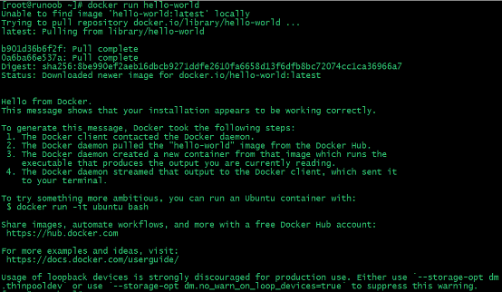

由于本地没有hello-world这个镜像，所以会下载一个hello-world的镜像，并在容器内运行。

或者如下方式验证

9、验证安装是否成功(有client和service两部分表示docker安装启动都成功了)

$ docker version

